Fútbol en blanco y negro. Madrid más allá de los colores
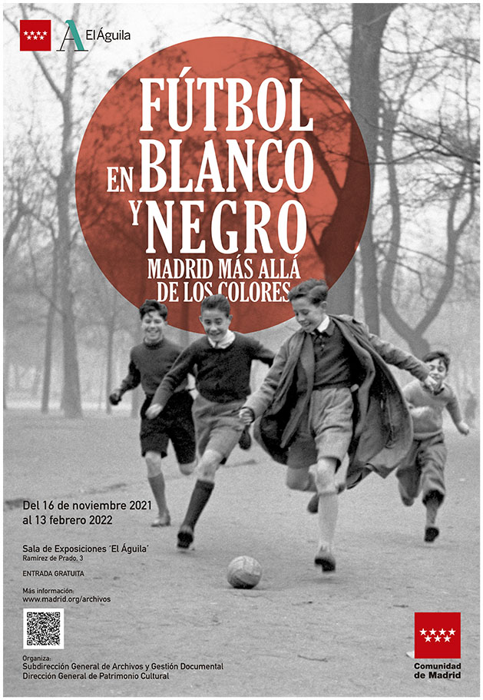
'Fútbol en blanco y negro. Madrid más allá de los colores'
Años 2021 y 2022
16 noviembre de 2021 – 13 febrero de 2022.
Lugar
El Águila. Sala de Exposiciones. Archivo Regional de la Comunidad de Madrid (C/ Ramírez de Prado, 3)
Horario
- Lunes a sábado: 10:00 a 20:00 horas.
- Domingo: 10:00 a 14:00 horas.
- 6 y 8 de diciembre: 10:00 a 20:00 horas.
- 24 y 31 de diciembre y 5 de enero: 10:00 a 14:00 horas.
- 25 de diciembre, 1 y 6 de enero: cerrado.
La exposición
'Fútbol en blanco y negro. Madrid más allá de los colores' es una amena y didáctica exposición que reivindica el valor de los fondos fotográficos del Archivo Regional de la Comunidad de Madrid en relación con el mundo del fútbol. La muestra se acota temporalmente en los años centrales del siglo XX, tanto por ser el momento en el que arranca y se desarrolla el deporte rey como por conservarse en blanco y negro las imágenes de Martín Santos Yubero, Gerardo Contreras, Cristóbal Portillo y la Colección 'Madrileños' que componen dicha muestra.
En esta exposición podremos observar, a través de distintos recorridos interrelacionados, la tremenda repercusión social, económica y política del fútbol en Madrid durante el siglo pasado. Desde la evolución hacia una mayor profesionalización del deporte hasta los cambios producidos en la ciudad por la construcción de distintos campos y estadios, pasando por la expectación que el partido provocaba en los seguidores y la alegría de los aficionados por los triunfos de su equipo o por el anhelo de enriquecerse acertando los 14.
Por otro lado, los artículos del catálogo nos ponen en relación con la influencia del fútbol madrileño en ámbitos como la sociedad y la política de la época. Todo ello quedó documentalmente reflejado en los fondos fotográficos custodiados en el Archivo Regional de la Comunidad de Madrid que ahora se muestran en esta exposición para dar testimonio de cómo el fútbol, más allá del deporte y los colores, contribuyó a esa evolución social, económica y urbanística del Madrid del siglo XX.
Esta exposición cuenta con algunos objetos que contextualizan y proporcionan un marco temporal a las fotografías exhibidas. Las piezas proceden de colecciones privadas y de diversas instituciones como Atlético de Madrid S.A.D., Filmoteca Española, Radio Televisión Española, Museo de la Selección Española – Real Federación Española de Fútbol, Real Madrid, C.F. (Centro de Patrimonio Histórico. Fundación Real Madrid), Sociedad Estatal de Loterías y Apuestas del Estado y Sociedad Española de Radiodifusión, S.L.U.
Vídeo
El recorrido expositivo
La exposición está articulada en dos grandes bloques no cronológicos. En el primero, encontramos imágenes que aluden a la parte más pública y conocida del fútbol y, en segundo lugar, las instantáneas que recogen el impacto social del deporte rey en la sociedad madrileña, desde la configuración urbanística de la ciudad de Madrid a través de sus primeros campos de fútbol, hasta los equipos populares que soñaban con poder llegar a jugar en los grandes estados o la más inocente y lúdica diversión de los niños y de cualquier aficionado, independientemente de su edad.
Los partidos
Las impresionantes fotografías del Archivo Regional de la Comunidad de Madrid nos permiten viajar en el tiempo y vivir casi en primera persona aquellos partidos de los años 40 y 50 del siglo pasado. Vemos, así, interminables colas de las inmediaciones de los estadios sin que importaran las inclemencias del tiempo, como observamos en la imagen de Gerardo Contreras en la que cientos de personas hacen cola, cubiertas de nieve, para comprar su entrada para un Real Racing Club – Athletic Aviación en el estadio de Chamartín en 1940. También, llama la atención las decenas de coches aparcados cerca de los campos, la picaresca para intentar ver el partido o, incluso, para acceder a las gradas sin pasar por la taquilla.
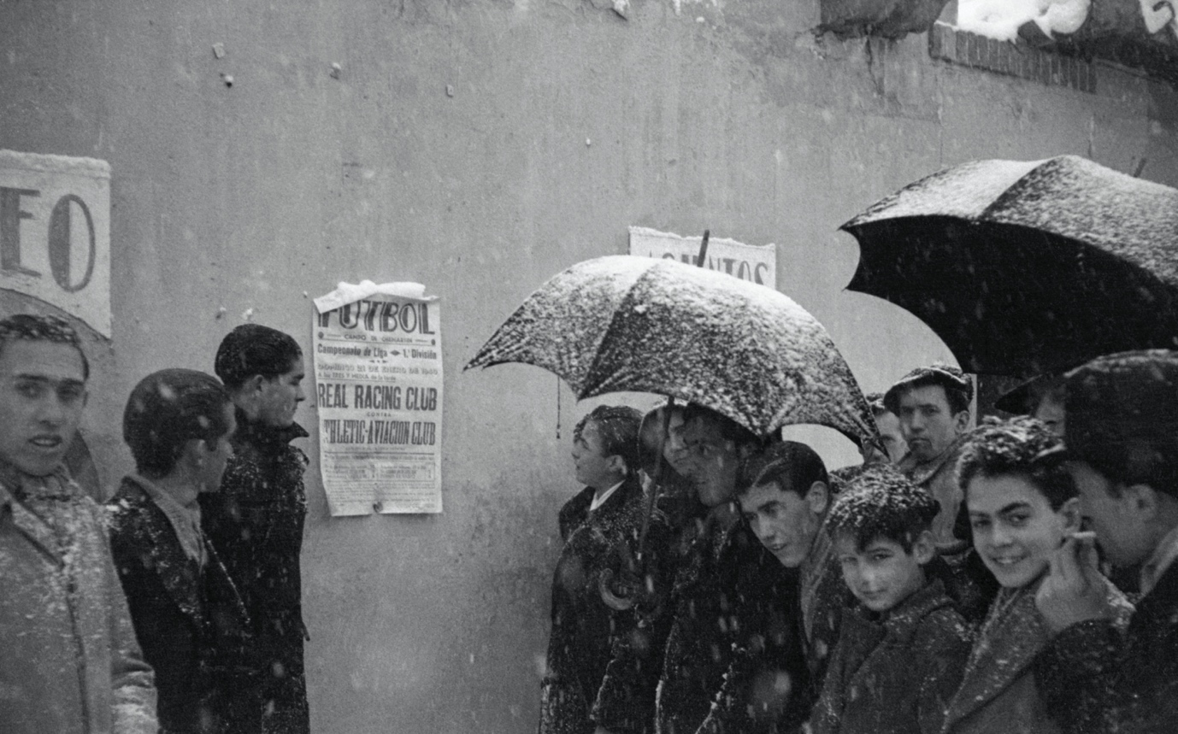Aficionados haciendo cola bajo la nieve para entrar en el estadio Chamartín y ver el partido entre el Real Racing Club y el Athletic Aviación en enero de 1940. ARCM. Fondo Gerardo Contreras.
De igual modo, resultan muy curiosas las imágenes que muestran el tradicional sorteo de campos e intercambio de objetos entre los capitanes de los equipos, así como el nerviosismo de los jugadores, como se refleja en una fotografía fechada el 13 de enero de 1952 en la que Martín Santos Yubero nos traslada al partido homenaje a Juan Monjardín, que tuvo lugar en el estadio de Chamartín, donde vemos a Juan Antonio Ipiña y José Raich (capitanes de Real Madrid y Barcelona, respectivamente) sujetando el trofeo del partido tras la atenta mirada del árbitro, Pedro Escartín.
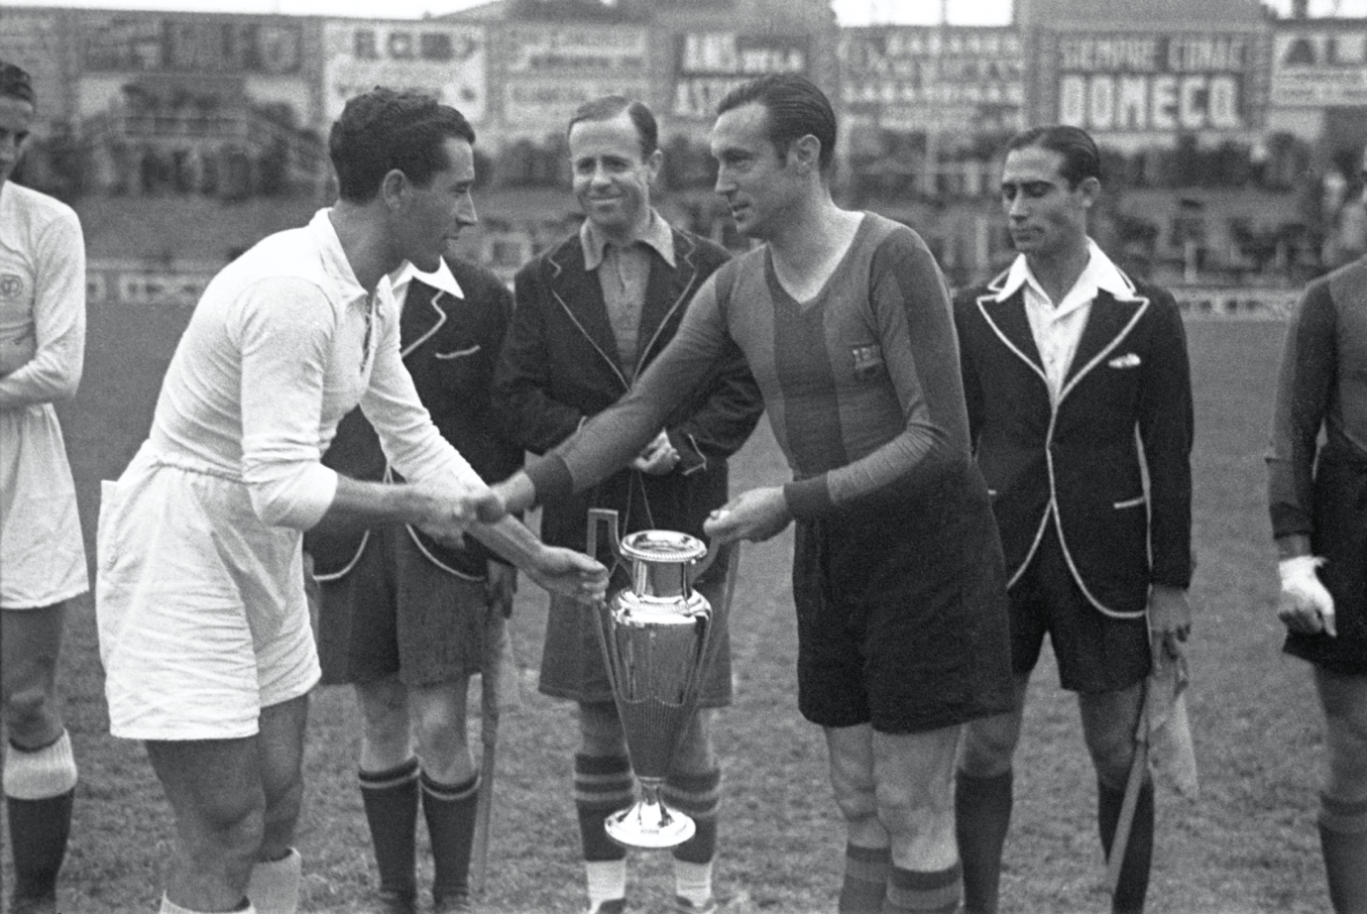
Juan Antonio Ipiña y José Raich, capitanes del Real Madrid y del Barcelona, sujetan el trofeo del partido homenaje a Juan Mojardín, jugado el 13 de enero de 1952 en el Estadio de Chamartín. Tras ellos, el árbitro Pedro Escartín. ARCM. Fondo Martín Santos Yubero.
Con el pitido inicial, los fotógrafos, parapetados tras la portería o en el foso de prensa, se disponían a reflejar las jugadas más interesantes del encuentro. La falta de teleobjetivos en los años 50 dificultaba la tarea de los reporteros gráficos, que sólo tenían oportunidad de fotografiar cuando los jugadores se encontraban cerca de su posición. De este modo, disfrutamos de imágenes fabulosas como la que muestra a nueve fotorreporteros en el foso, sólo con la cabeza y la cámara a la vista del público, en 1954.
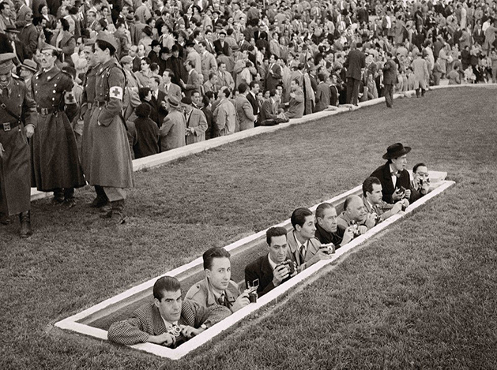
Fotógrafos de prensa situados en un foso en el partido entre el Atlético de Madrid y el Sevilla F.C. celebrado en el Estadio Metropolitano el 14 de noviembre de 1954. ARCM. Fondo Martín Santos Yubero.
La radio y, más adelante, la televisión, colaboraron al auge definitivo del fútbol como forma de ocio masiva, junto a las corridas de toros. Una imagen de la exposición nos muestra que ambas aficiones no estaban reñidas al ver a un asistente a una corrida escuchando un partido de fútbol en su pequeño transistor.
El apoyo de la afición
La muestra nos adentra en el mundo de los aficionados y su condicional apoyo, imprescindible para el fútbol de la época y para el actual, heredero de aquellos primeros seguidores que, con esfuerzo, pagaban sus cuotas de socio o acudían fielmente los domingos al estadio a animar a sus ídolos deportivos. Así, podemos ver enternecedoras fotografías de seguidores apoyando a su equipo desde las gradas mientras llovía con fuerza, o bajo un sol de justicia protegidos con unas frágiles viseras. Sin embargo, todo tenía su recompensa y la hinchada estallaba de alegría con un gol y se mostraba entusiasmada con la celebración de algún título. En este sentido, destacan las imágenes de Santos Yubero en el recibimiento a los jugadores del Real Madrid en la estación de Atocha, el 11 de junio de 1946, tras ganar la Copa del Generalísimo.
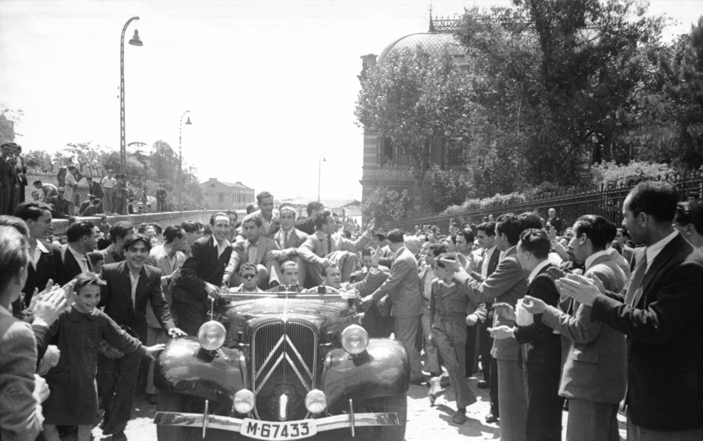
Salida en coche descubierto de la estación de Atocha y recorrido por las calles de la ciudad, de la plantilla del Real Madrid portando la Copa del Generalísimo, el 11 de junio de 1946. ARCM. Fondo Gerardo Contreras.
La otra cara del fútbol
El segundo bloque de la exposición nos adentra en los aspectos más mundanos y menos visibles del deporte rey, desde los momentos de distensión en el vestuario, los entrenamientos y su disciplina física, pasando por el desapercibido trabajo de los utilleros preparando las equipaciones y las botas de los futbolistas.
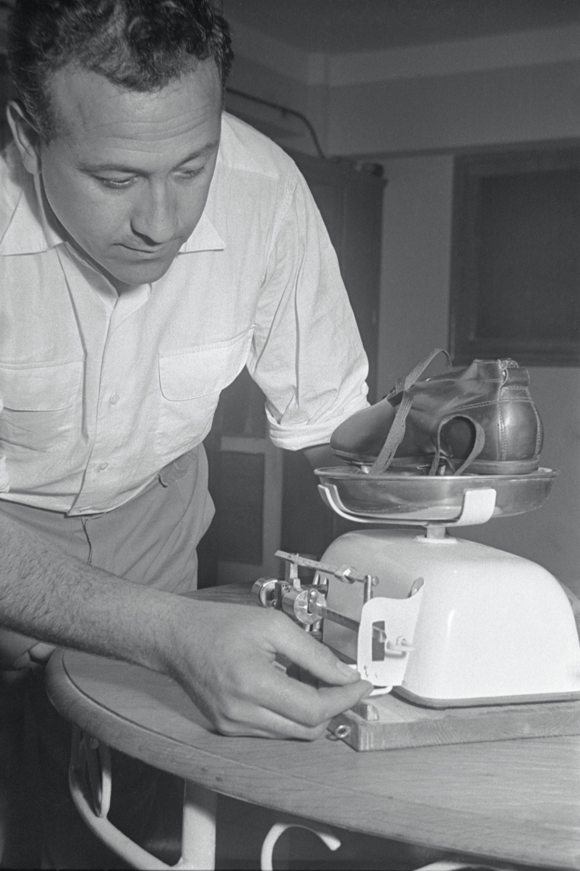Un operario pesa cuidadosamente una bota recién terminada. ARCM. Fondo Martín Santos Yubero.
Además de convertirse en un gran fenómeno de masas, el fútbol, desde sus inicios, configuró una nueva ciudad de Madrid en la que los primeros y sencillos campos, junto a las plazas de toros, marcaban una pauta urbanística que fue evolucionando hasta la construcción de los primeros grandes estadios como: el desaparecido antiguo Estadio Metropolitano, retratado tras su ampliación en 1956 por Cristóbal Portillo; o el Nuevo Chamartín –actual Santiago Bernabéu– y su moderna iluminación, estrenada en 1957.
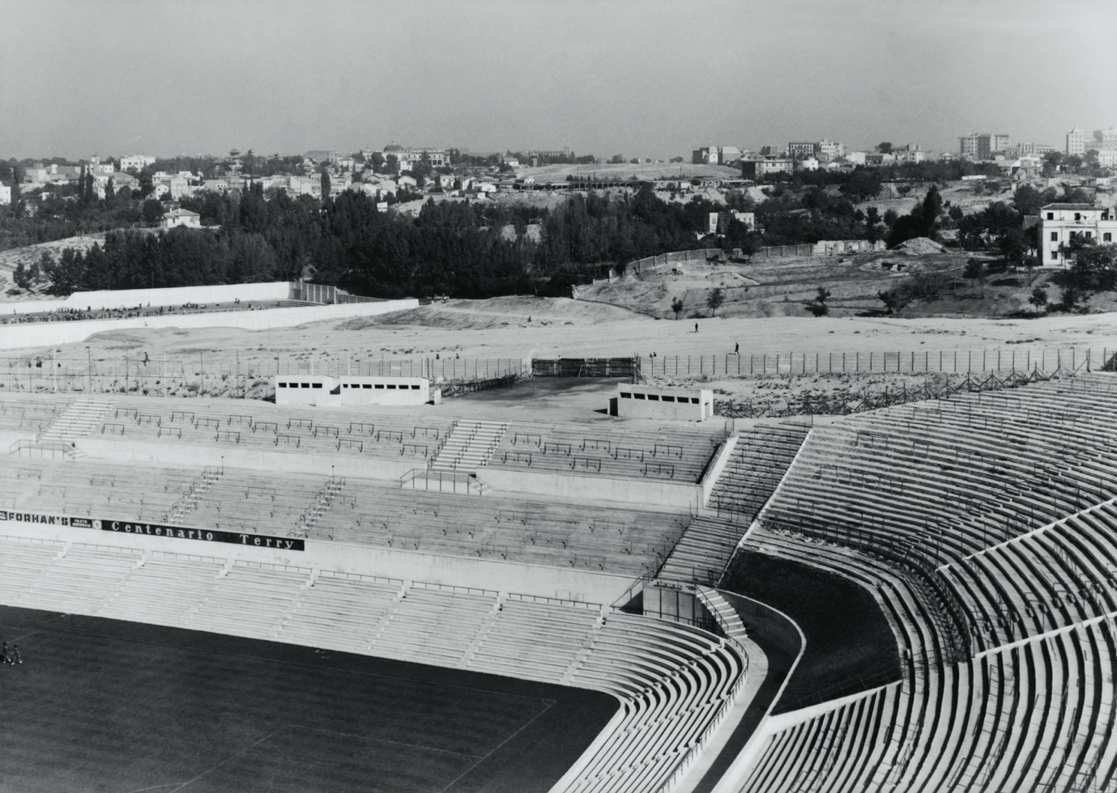
El antiguo Estadio Metropolitano, "Stadium" como a sus promotores les gustaba llamarlo, estaba situado entre las actuales calles de Beatriz de Bobadilla, Juan Montalvo, Santiago Rusiñol y el paseo de Juan XXIII. En la fotografía, aparece tras la ampliación de 1956 y, tras él, se ven los Altos de Amaniel, el barrio de Bellas Vistas y la Dehesa de la Villa. ARCM. Fondo Cristóbal Portillo.
El fútbol como deporte, juego y actividad física, fue en los años de la posguerra una vía de escape para una población exhausta. La diversión que podía generar un simple balón era proporcional a la necesidad de un ocio accesible que demandaba la población. Niños y adultos sucumbían al juego por sus aparentemente sencillas reglas y por los escasos medios materiales que se necesitaban para poder "echar un partido". Las fotografías procedentes de la Colección 'Madrileños' reflejan a la perfección ese fútbol amateur en el que las ganas y la ilusión superaban en muchos casos a los medios utilizados.
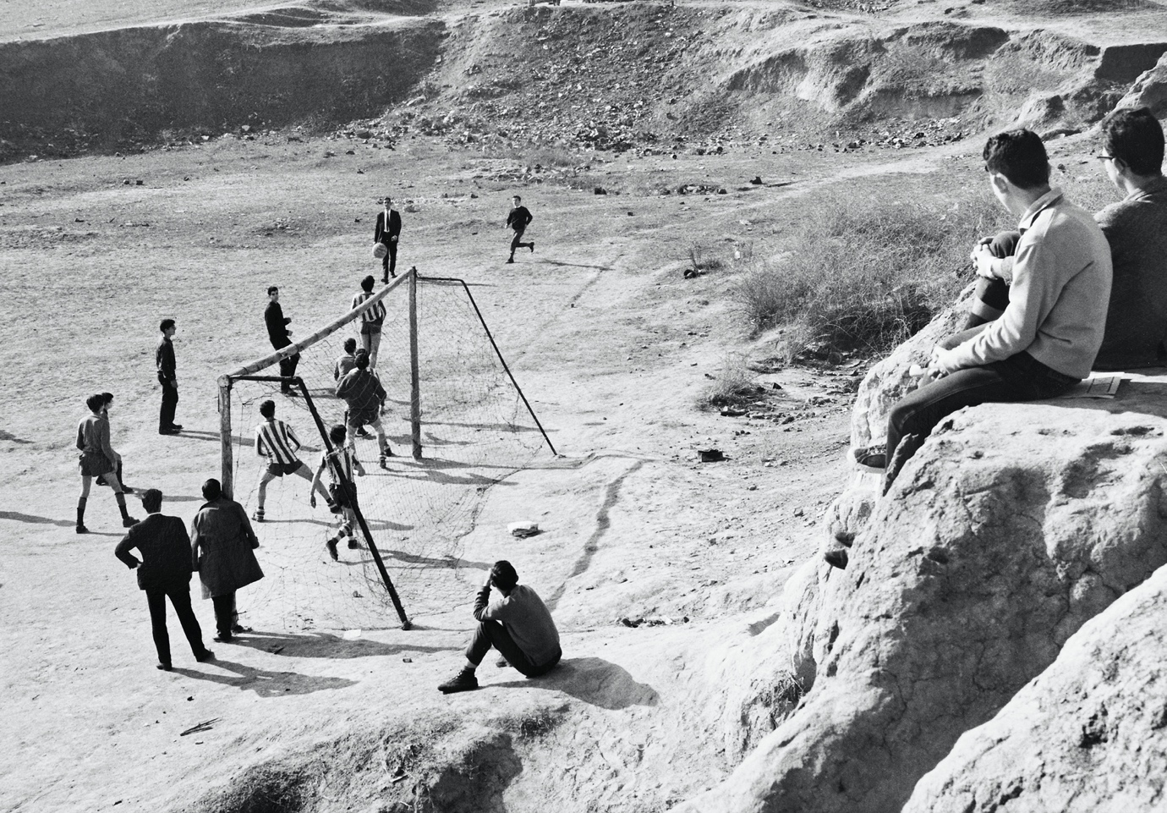
Chicos jugando al fútbol en 1965 en las inmediaciones de la vía Carpetana en el distrito de Latina. Colección 'Madrileños'.
El fútbol representaba, además, una manera de poder conseguir algo de dinero para mejorar las condiciones de vida. Las quinielas suponían una oportunidad de lograr un premio que, en el mejor de los casos, podía permitir soñar con cambiarle a uno la vida. Así, vemos en las imágenes de la muestra unos despachos de lotería a rebosar de hombres y mujeres que intentaban cumplir el sueño de "acertar los 14".
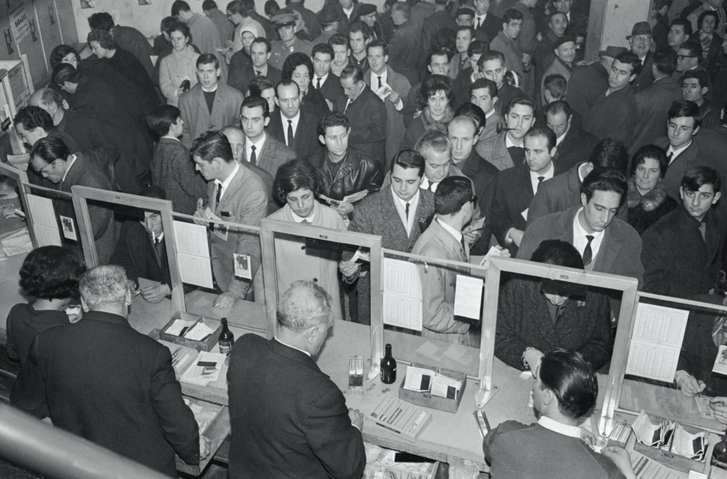
Los únicos juegos de azar permitidos por las autoridades franquistas, con carácter general, eran la Lotería Nacional, el cupón de la ONCE y las quinielas. Estas últimas tenían el aliciente de la elección de la posible opción ganadora por parte del jugador. ARCM. Fondo Martín Santos Yubero.
'Fútbol en blanco y negro. Madrid más allá de los colores' se perfila como una muestra fotográfica para toda la familia, en la que no es necesario poseer conocimientos deportivos o haber experimentado el fútbol de otro tiempo para poder disfrutar de la misma, ya que las imágenes expuestas permiten un acercamiento sencillo, simpático y curioso al fútbol en blanco y negro en Madrid.
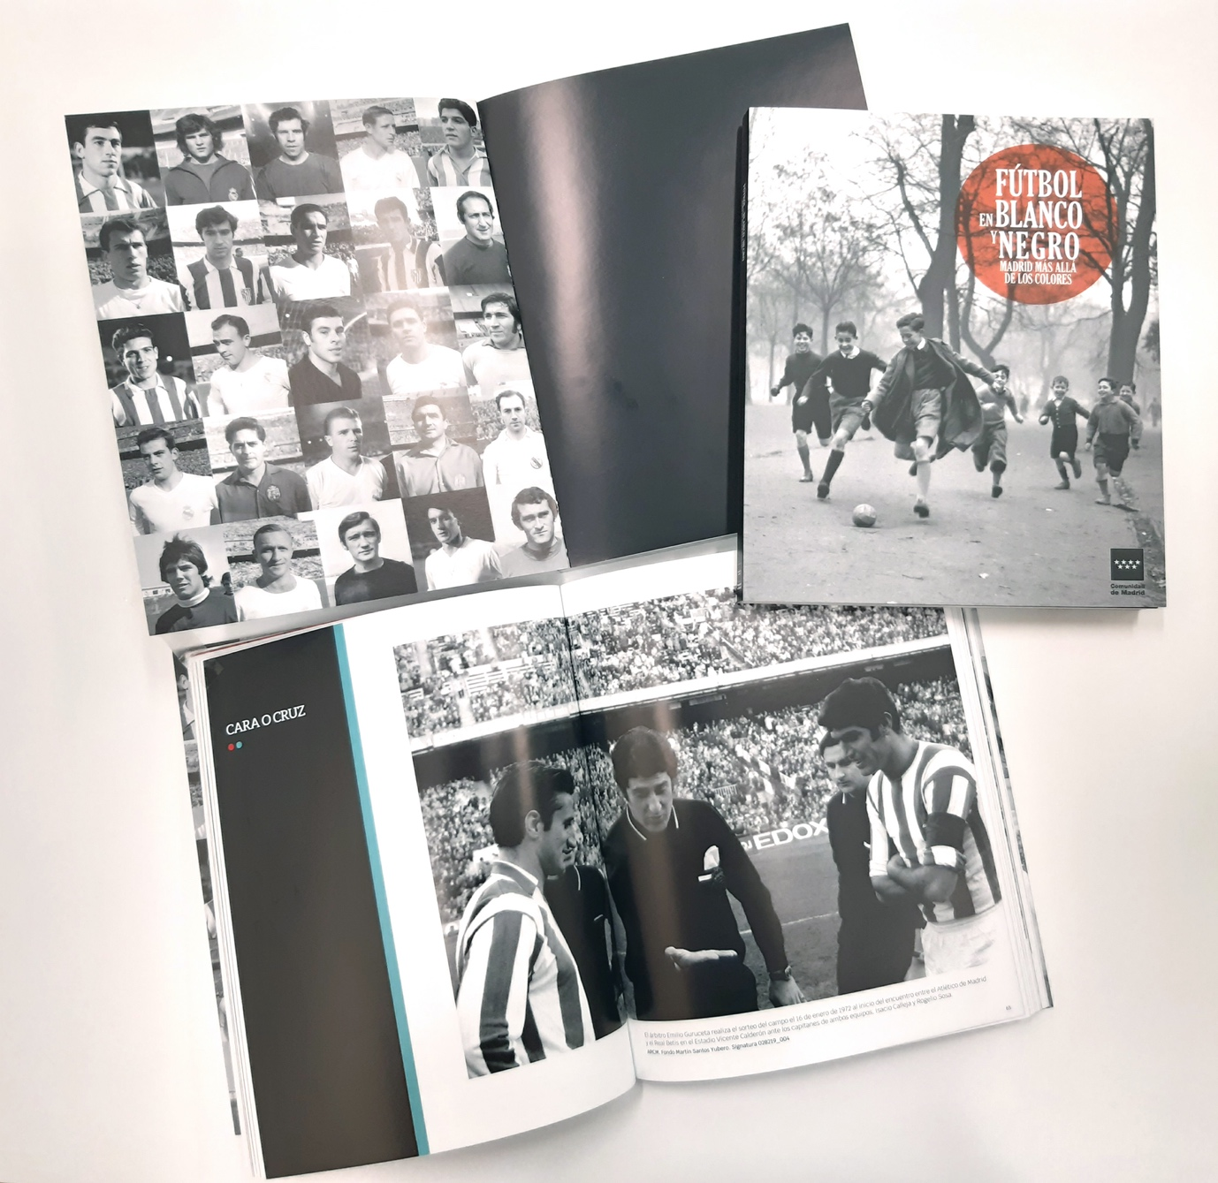
El catálogo de la exposición está compuesto por más de 150 imágenes de los distintos fondos custodiados en el Archivo Regional de la Comunidad de Madrid, además de cuatro artículos relativos al fútbol en blanco y negro en Madrid. Se encuentra a la venta por un precio de 7 euros.
Ciclo de cine
Para favorecer un acercamiento al contexto histórico de la exposición, se ha programado un ciclo de cine en blanco y negro, relacionado con el fútbol, que tendrá lugar en la segunda quincena del mes de diciembre.
IMPRESCINDIBLE INSCRIPCIÓN EN
Central de Reservas
a partir del 10 de diciembre, a las 9:00 horas.
Debido a su enorme popularidad, el fútbol también llegó a la gran pantalla y en ocasiones los futbolistas se interpretaban a sí mismos. Es el caso de la película ¡¡Campeones!! (1943), dirigida por Ramón Torrado o La batalla del domingo (1963), dirigida por Luis Marquina, donde Alfredo di Stéfano cuenta su trayectoria deportiva.
En tono más humorístico, podremos ver dos grandes películas de Fernando Fernán Gómez en el centenario de su nacimiento, quien interpreta a un profesor que es confundido con un afamado futbolista en la divertida El fenómeno (1956) dirigida por José María Elorrieta. Por otra parte, en El sistema Pelegrín (1952), dirigida por Ignacio F. Iquino, Fernán Gómez da vida a un pésimo vendedor de seguros que termina trabajando como profesor de educación física.
Ficha técnica
Título
'Fútbol en blanco y negro. Madrid más allá de los colores'.
Organiza
Consejería de Cultura, Turismo y Deporte. Dirección General de Patrimonio Cultural. Subdirección General de Archivos y Gestión Documental.
Comisarios
Irene CalvoTorres.
Pablo Linés Viñuales.
Coordinación y seguimiento
Unidad de Difusión y Divulgación del Área de Planificación y Programación Archivística (Subdirección General de Archivos y Gestión Documental).
Apoyo técnico
Unidad de Descripción y Servicio de Referencias y Atención al Usuario del Archivo Regional de la Comunidad de Madrid, y Servicio de Restauración y Reproducción de Documentos del Área de Planificación y Programación Archivística (Subdirección General de Archivos y Gestión Documental).
Diseño
Mayo&Más, Gestión Creativa, S.L.
Construcción
TdArte Exposiciones, S.L.
Fotografía
Dinasa, S.L.
Gráfica
Boomerang Graphics, S.L.
Audiovisuales
Creamos Technology, S.L.
Montaje e iluminación
Desarrollo Integral para Museos y Exposiciones (DIME), S.L.
Servicio de azafatas/protocolo
Prodereg, S.L.
Seguridad
SASEGUR, S.L.

